100

UJIAN PERTENGAHAN TAHUN 2017
PENDIDIKAN JASMANI KESIHATAN
TAHUN 1

NAMA:………………………………………………………………………………….. TAHUN : ………………

Soalan 1
Bulatkan anggota badan yang digunakan sebagai sokongan.

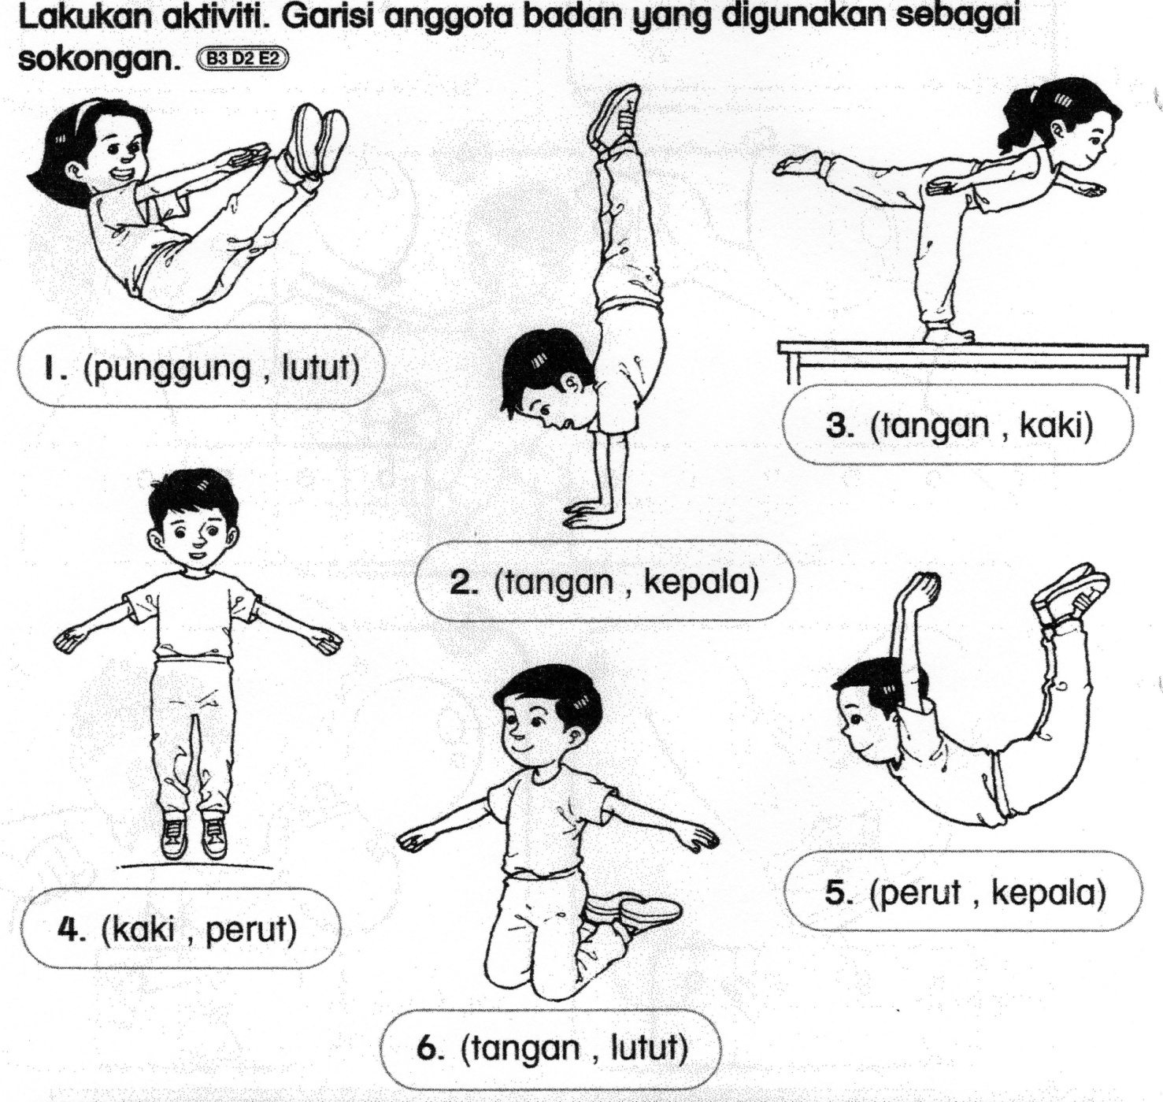

6

5
Soalan 2
Nyatakan jumlah tapak sokongan. Padankan.

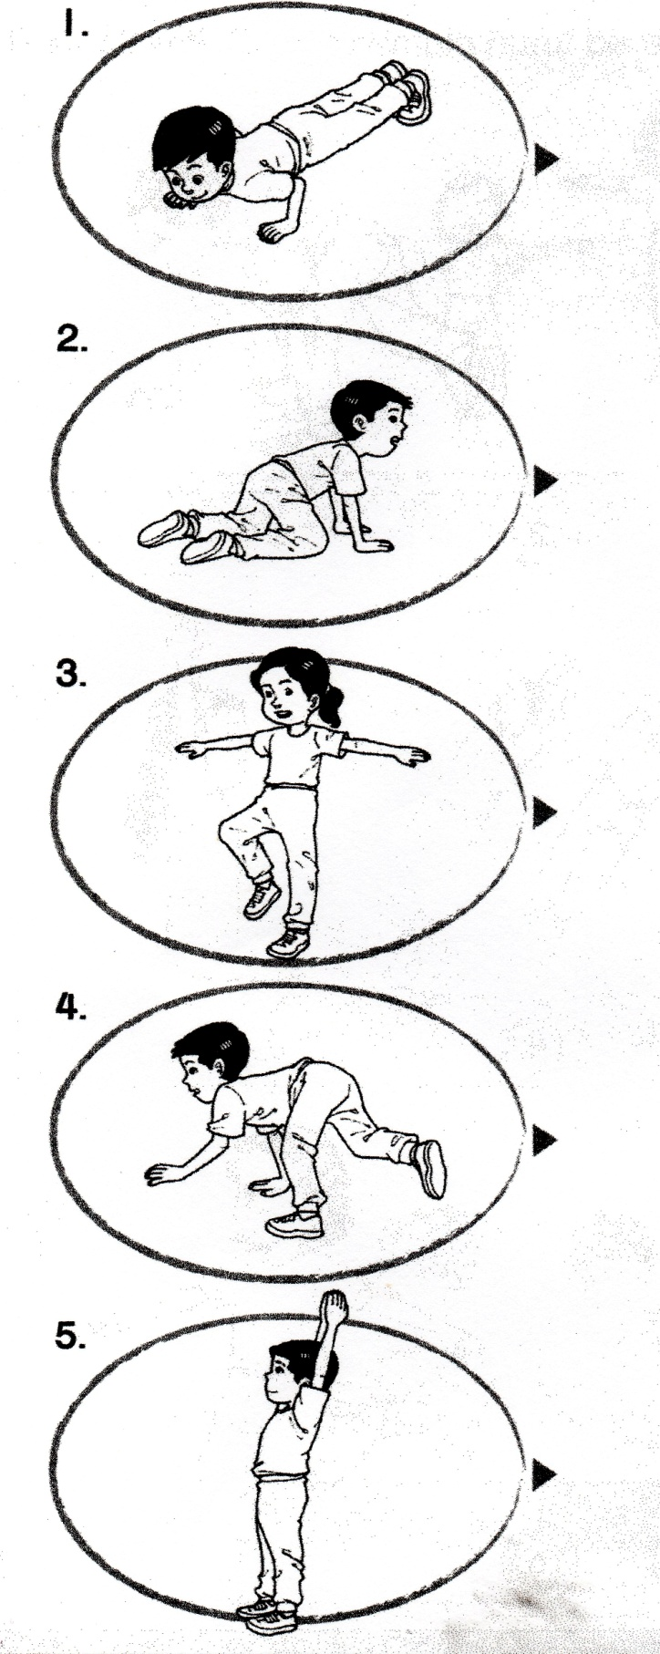

dua tapak sokongan

enam tapak sokongan


tiga tapak sokongan

empat tapak sokongan

satu tapak sokongan

Soalan 3
Nyatakan anggota badan atau alatan yang terlibat untuk memukul belon.

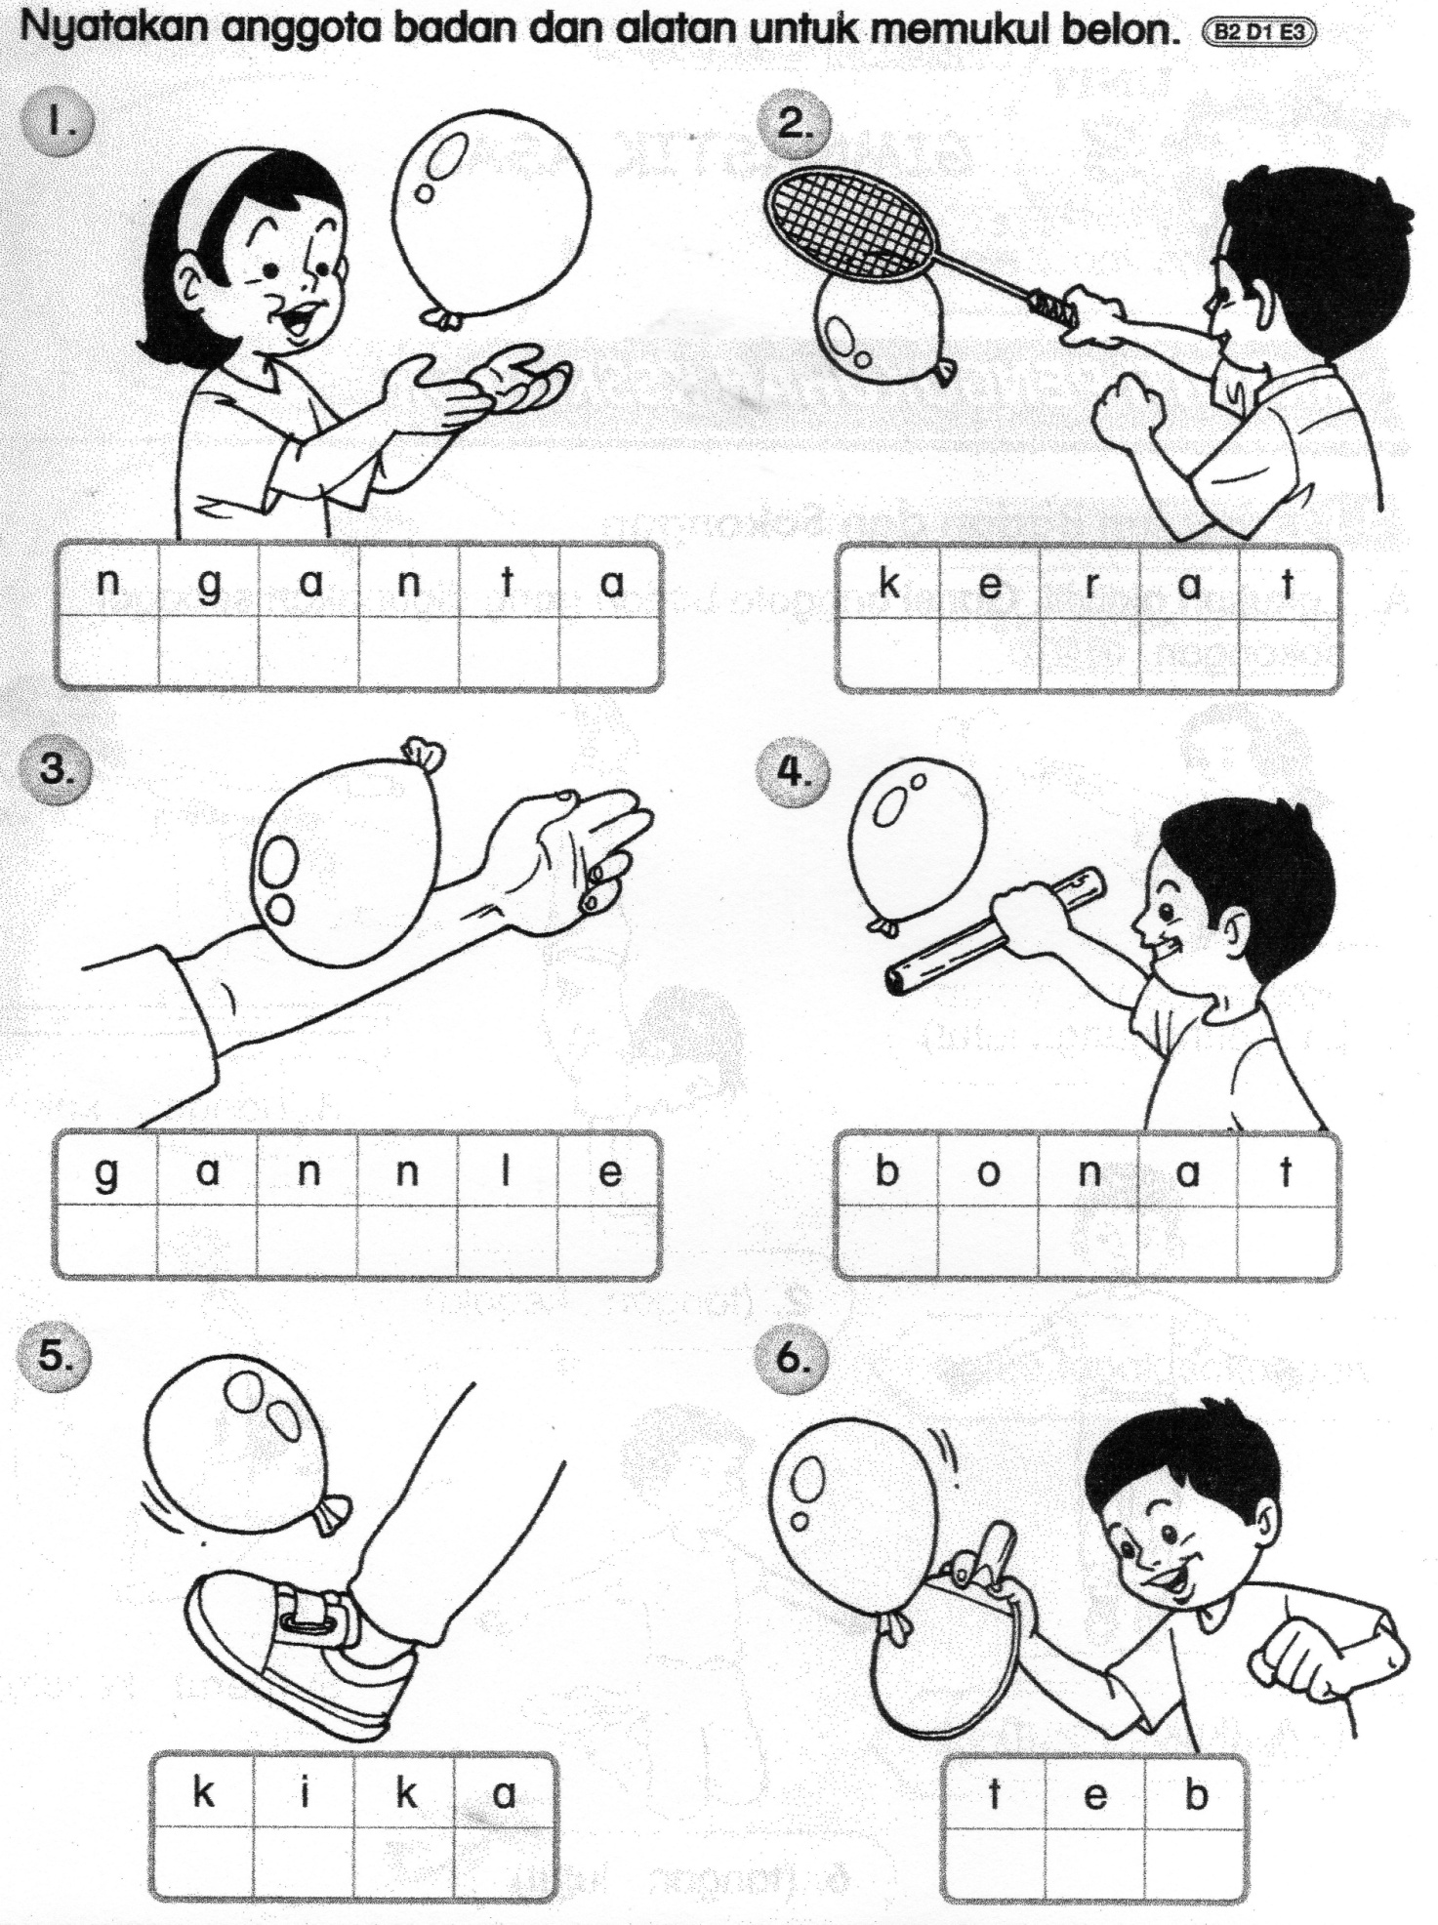

6

Soalan 4
Kenal pasti pergerakan yang betul. Bulatkan jawapan.
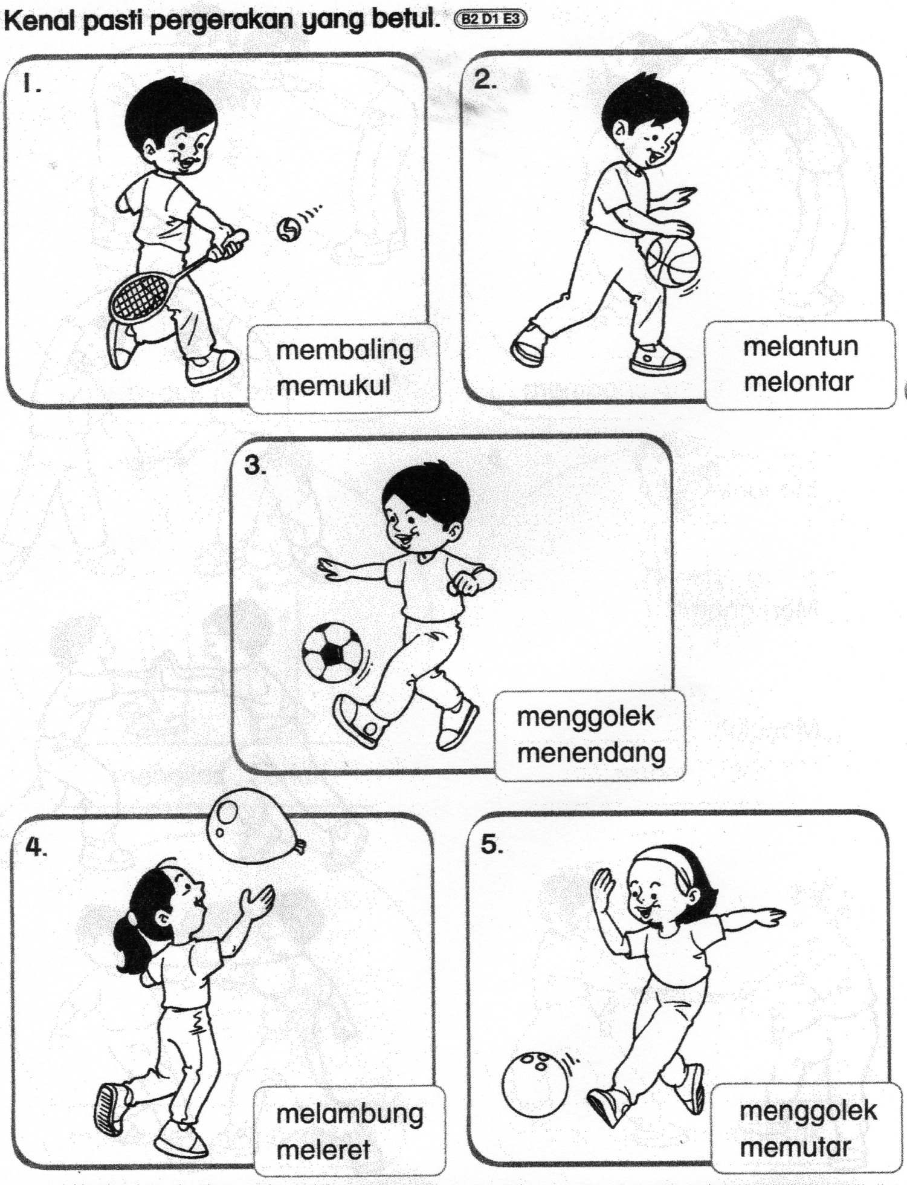

5

6
Soalan 5
Tuliskan STABIL atau TIDAK STABIL bagi pergerakan di bawah.
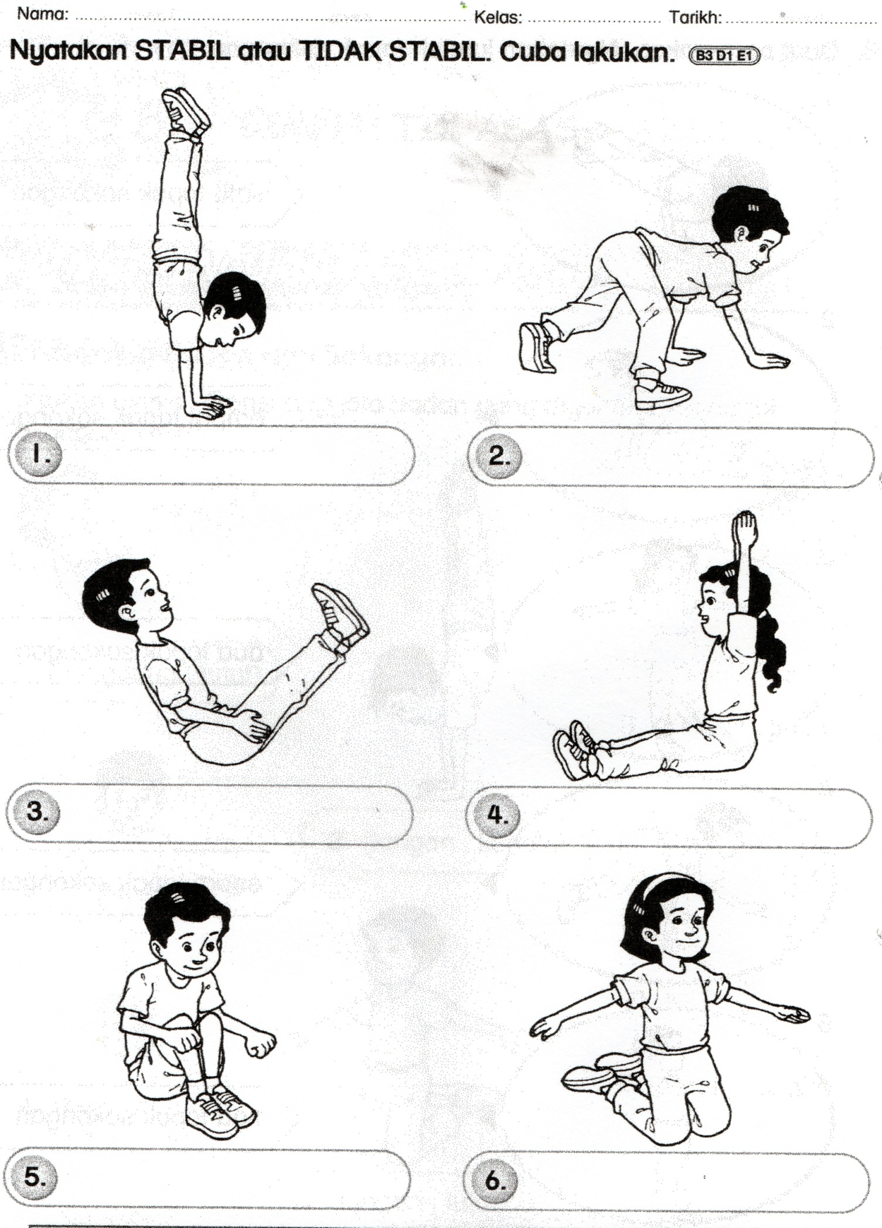

2.
1.

3.
4.

5.

6.

Labelkan anggota badan di bawah.
zakar
kaki
kepala
tangan
badan
jari
leher


Arahan : susun gambar cara mencuci tangan yang betul

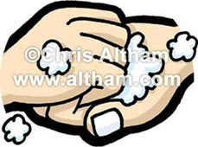
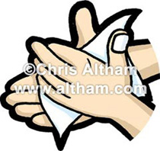

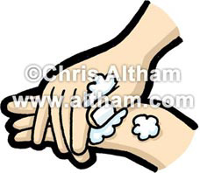
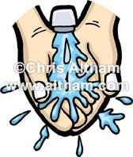


Isikan tempat kosong dengan pilihan perkataan yang sesuai.
mencuci
bersih
gosok gigi
mandi
Aini murid tahun 1 Amanah. Dia ___________ setiap hari sebelum ke sekolah. Aini juga _______________ supaya giginya bersih dan putih. Aini sentiasa memastikan pakaiannya ________________ dan kemas. Sebelum sarapan dia ____________tangan terlebih dahulu. Aini sentiasa sihat dan ceria.

Warnakan makanan yang berkhasiat.

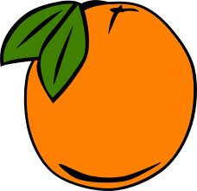

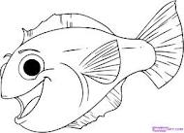


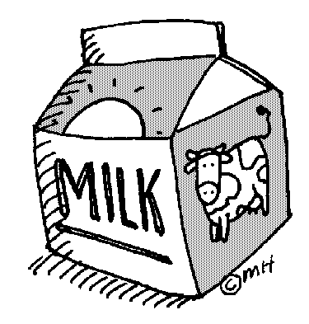

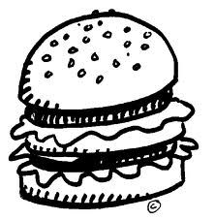

Warnakan makanan yang berkhasiat dan sesuai mengikut keperluan untuk sajian berikut.
SARAPAN

hotdog
roti
kopi
susu
lemang

MAKAN TENGAH HARI

Air kosong
burger
Ayam goreng
Sosej
Ikan goreng
Nasi putih
Buah epal
Sup sayur
Minuman bergas

Buah epal
nugget
Sup sayur
Kopi
susu
Sup ayam
Kuih-muih
MAKAN MALAM

Air kosong
Kuih teaw goreng

Tulis maklumat diri anda.

- Nama : __________________________________

- Umur : ___________________________________

- Kelas : Tahun 1_____________________________

- Cita-cita : ___________________________________

- Hobi : _________________________________

- Makanan kegemaran : ______________________________

- Minuman kegemaran : _____________________________

- Haiwan kesayangan : _______________________________

- Warna kesukaan : ___________________________

Isikan perkataan yang sesuai bagi melengkapkan penyataan yang diberi.

Cacing
virus
kulat

ubat

- Saya selalu sakit tekak kerana _______________ demam selsema.

- Kulit saya bertompok merah dan gatal kerana dijangkiti ____________.

- ____________ menyebabkan perut saya menjadi buncit dan badan menjadi kurus.

- Saya perlu makan ________________ apabila saya jatuh sakit.

*******KERTAS SOALAN TAMAT******

